Лабораторная работа №3 «Разработка веб-приложения»
1. Проектирование инфологической и даталогической схем базы данных
Для веб-приложения «Услуги аниматоров» спроектирована реляционная база данных animator_services. Все сущности связаны внешними ключами. В инфологической модели отражены сущности и отношения предметной области, а в даталогической модели дополнительно указаны английские имена полей, первичные и внешние ключи, типы данных и ограничения.
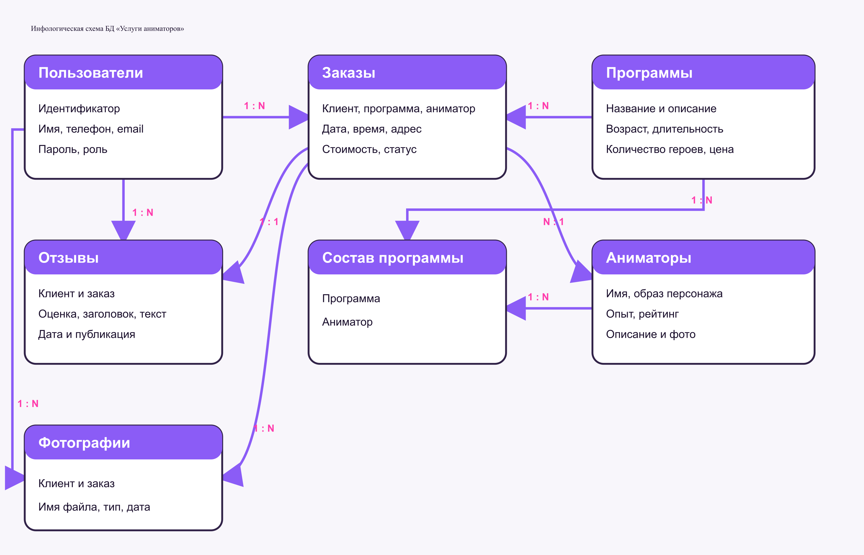
Рисунок 1 — Инфологическая схема базы данных
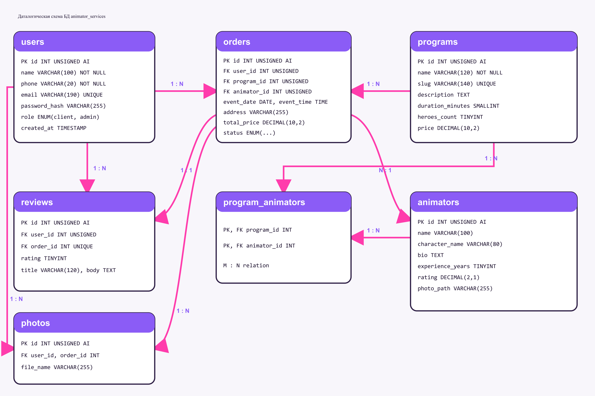
Рисунок 2 — Даталогическая схема базы данных

2. Создание базы данных в PHPMyAdmin
База данных создана в СУБД MySQL через интерфейс PHPMyAdmin. Ее имя animator_services соответствует предметной области веб-приложения. Кодировка utf8mb4_unicode_ci обеспечивает корректное хранение русскоязычных данных.
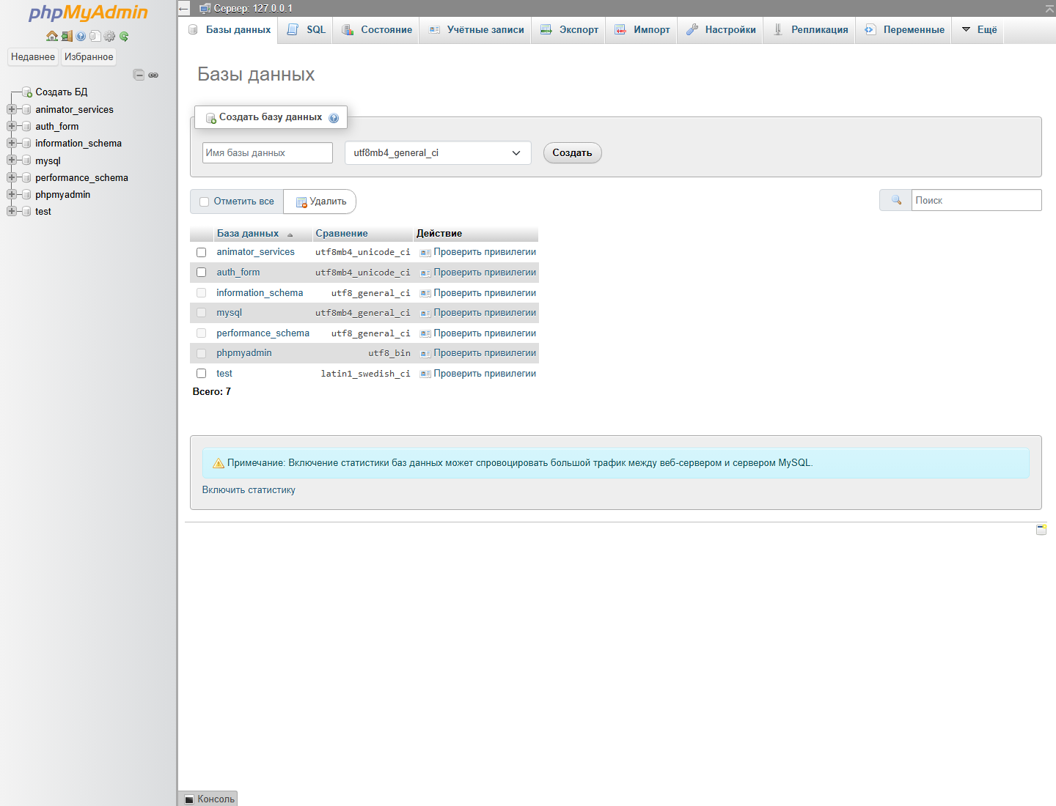
Рисунок 3 — Создание базы данных animator_services в PHPMyAdmin
После создания базы выполнен импорт файла database/schema.sql. Скрипт формирует семь основных таблиц, связи и ограничения, заполняет каждую таблицу тестовыми данными и создает пять представлений.
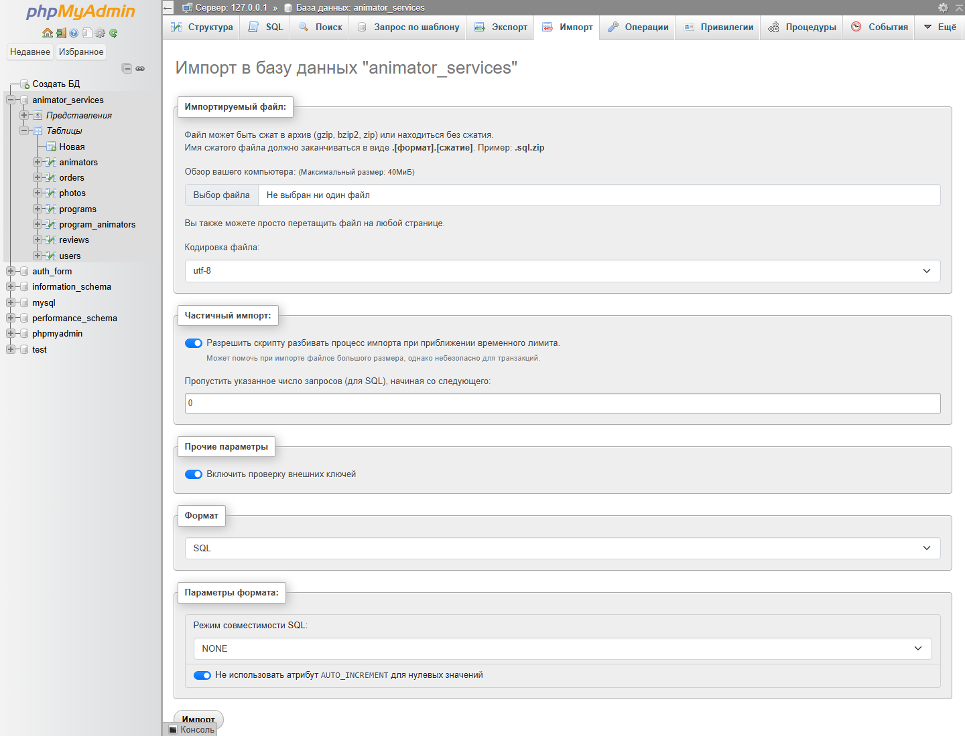
Рисунок 4 — Импорт SQL-скрипта структуры и начальных данных
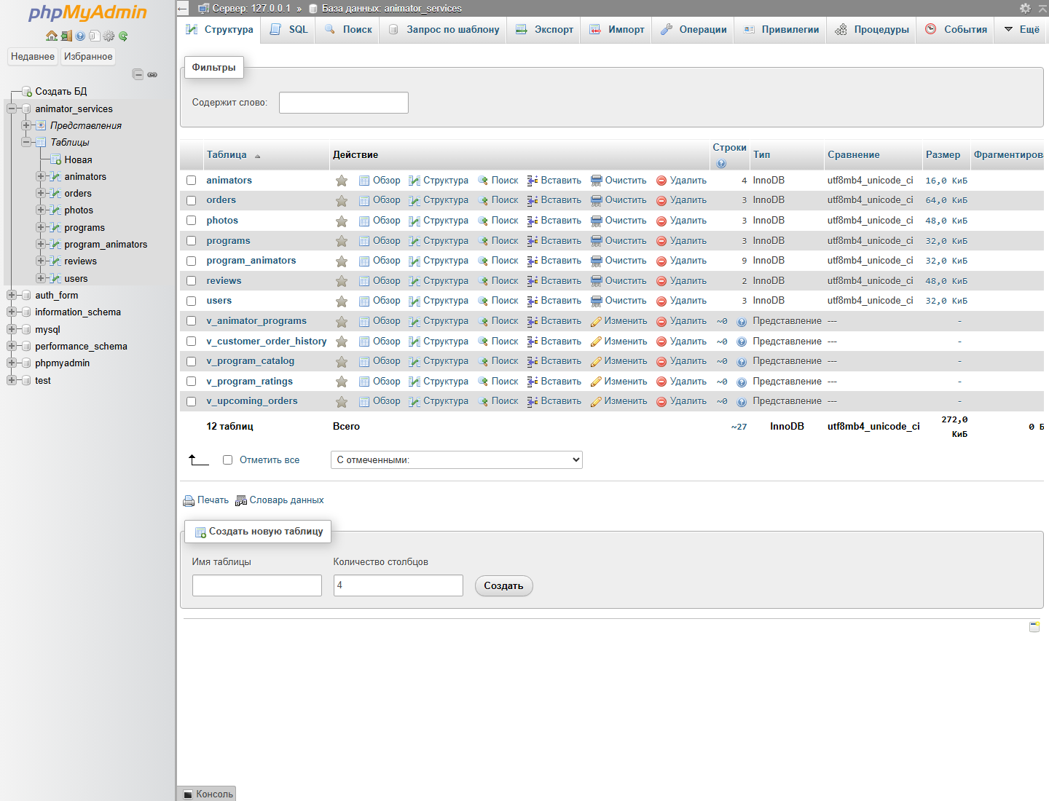
Рисунок 5 — Общая структура базы данных: семь таблиц и пять представлений
Таблица users содержит пользователи, роли, контактные данные и хеши паролей. Для проверки таблица заполнена демонстрационными записями в допустимом количестве от 2 до 10.
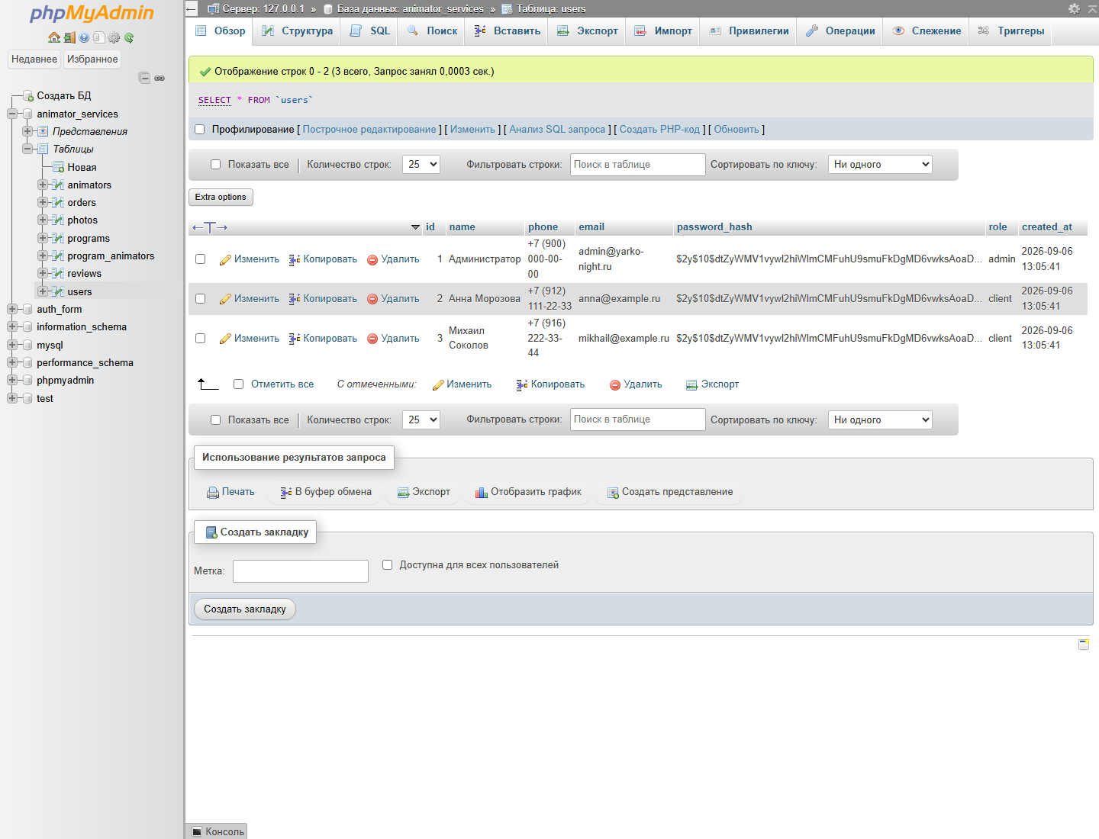
Рисунок 6 — Заполненная таблица users
Таблица animators содержит аниматоры, сценические имена, специализация и опыт. Для проверки таблица заполнена демонстрационными записями в допустимом количестве от 2 до 10.
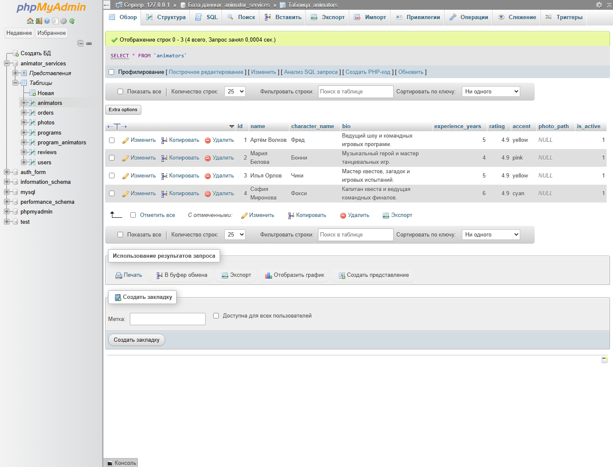
Рисунок 7 — Заполненная таблица animators
Таблица programs содержит праздничные программы, продолжительность, возраст и стоимость. Для проверки таблица заполнена демонстрационными записями в допустимом количестве от 2 до 10.
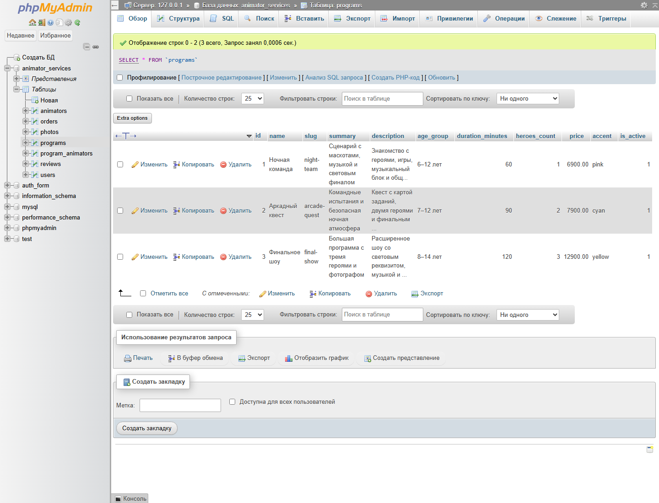
Рисунок 8 — Заполненная таблица programs
Таблица program_animators содержит связь многие-ко-многим между программами и аниматорами. Для проверки таблица заполнена демонстрационными записями в допустимом количестве от 2 до 10.
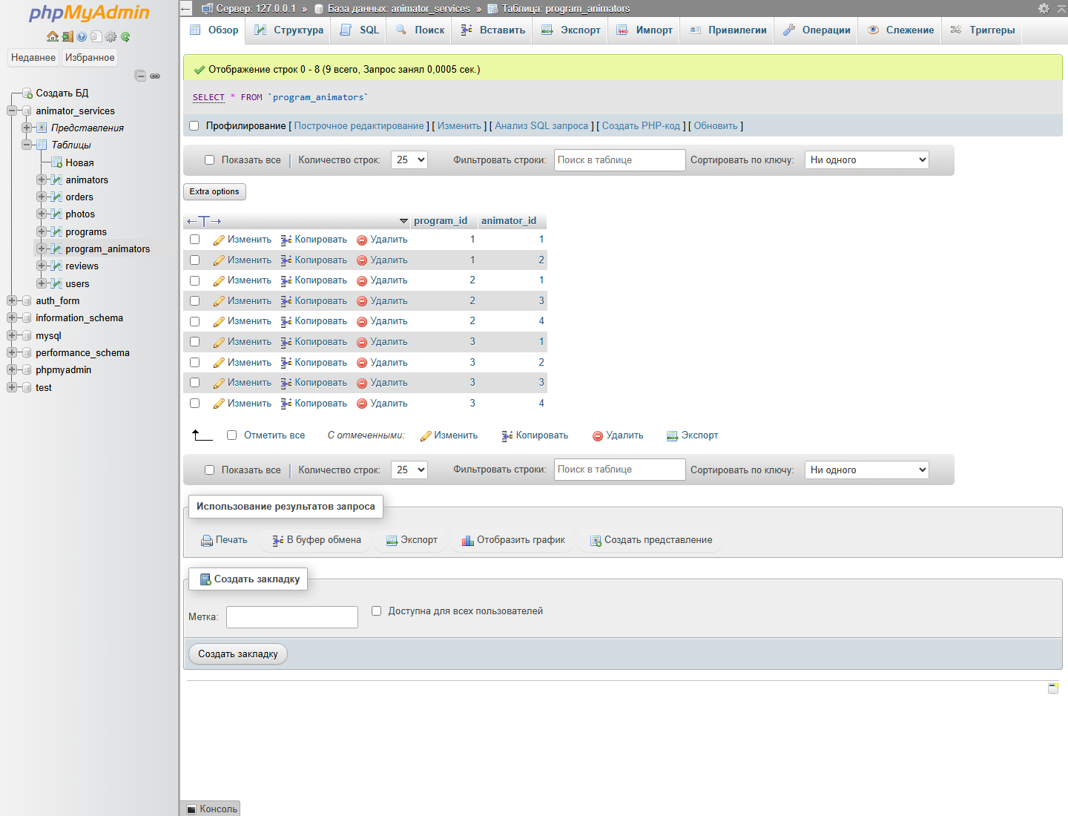
Рисунок 9 — Заполненная таблица program_animators
Таблица orders содержит заказы клиентов, дата, адрес, состав праздника и статус. Для проверки таблица заполнена демонстрационными записями в допустимом количестве от 2 до 10.
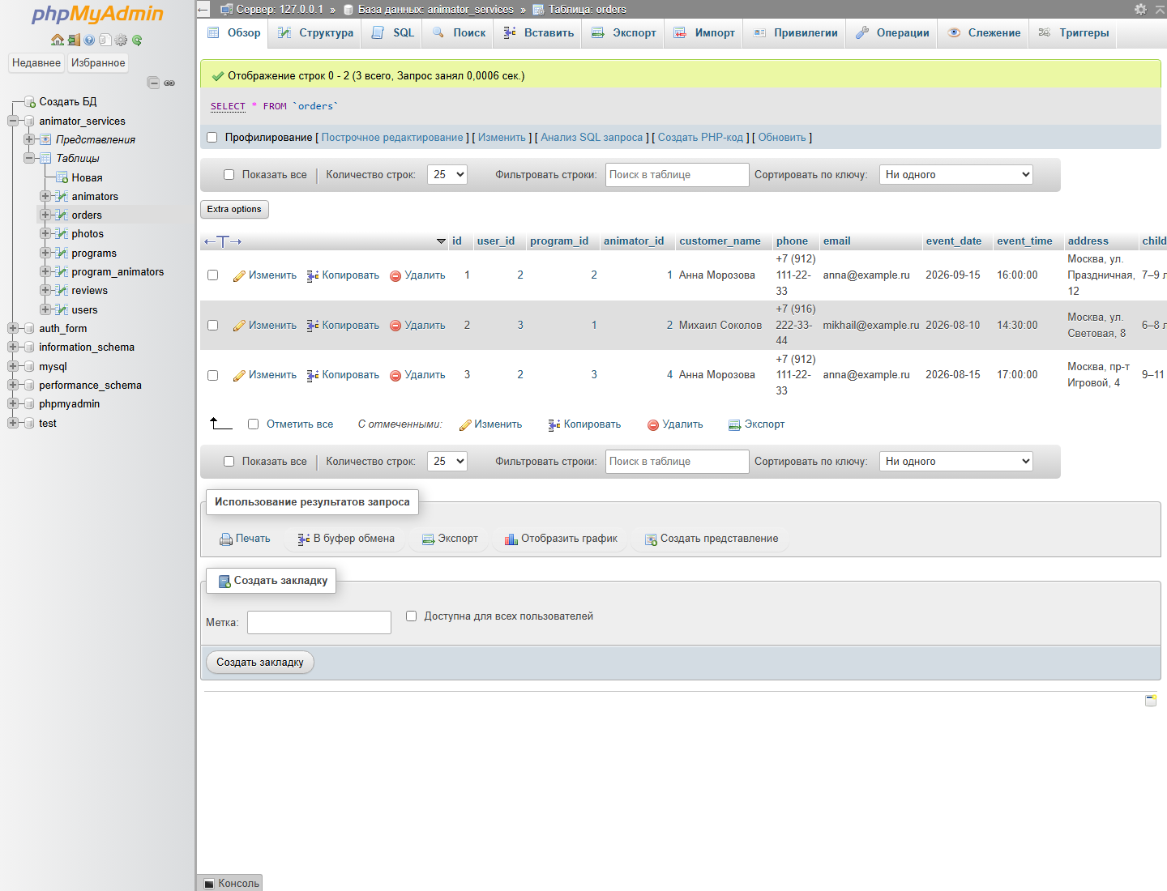
Рисунок 10 — Заполненная таблица orders
Таблица reviews содержит оценки и тексты отзывов по выполненным заказам. Для проверки таблица заполнена демонстрационными записями в допустимом количестве от 2 до 10.
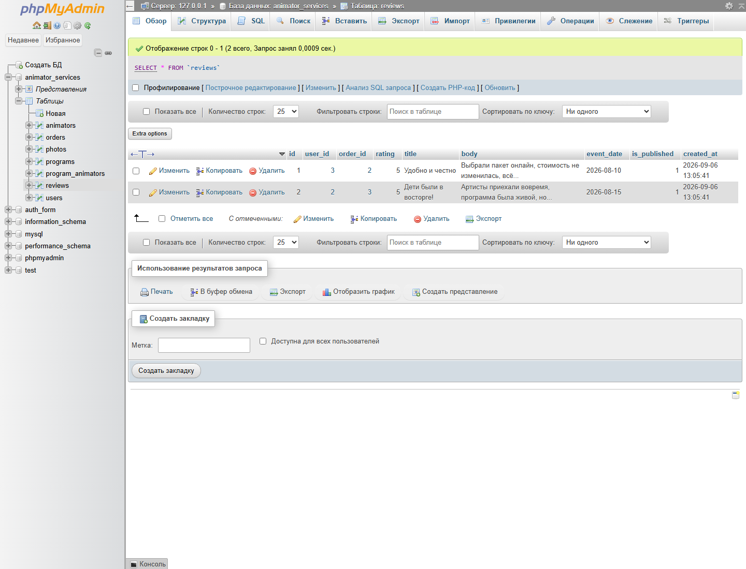
Рисунок 11 — Заполненная таблица reviews
Таблица photos содержит фотографии мероприятий, связанные с пользователями и заказами. Для проверки таблица заполнена демонстрационными записями в допустимом количестве от 2 до 10.
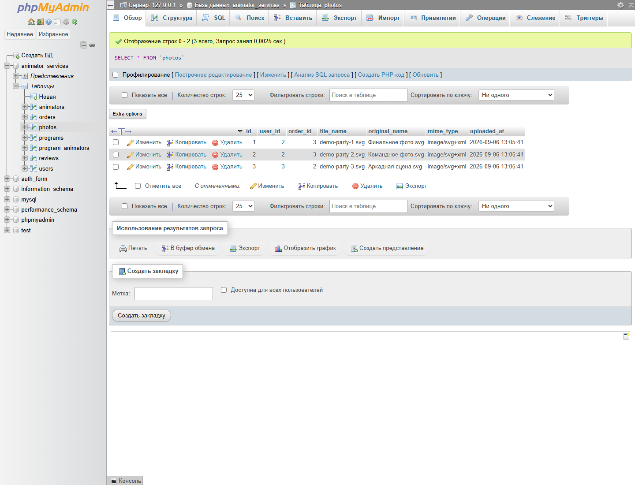
Рисунок 12 — Заполненная таблица photos
Дополнительно реализованы пять представлений, соответствующих типовым запросам предметной области. Представления объединяют связанные таблицы и используются в административной панели только для просмотра.
Представление v_program_catalog выводит каталог программ с количеством доступных аниматоров.
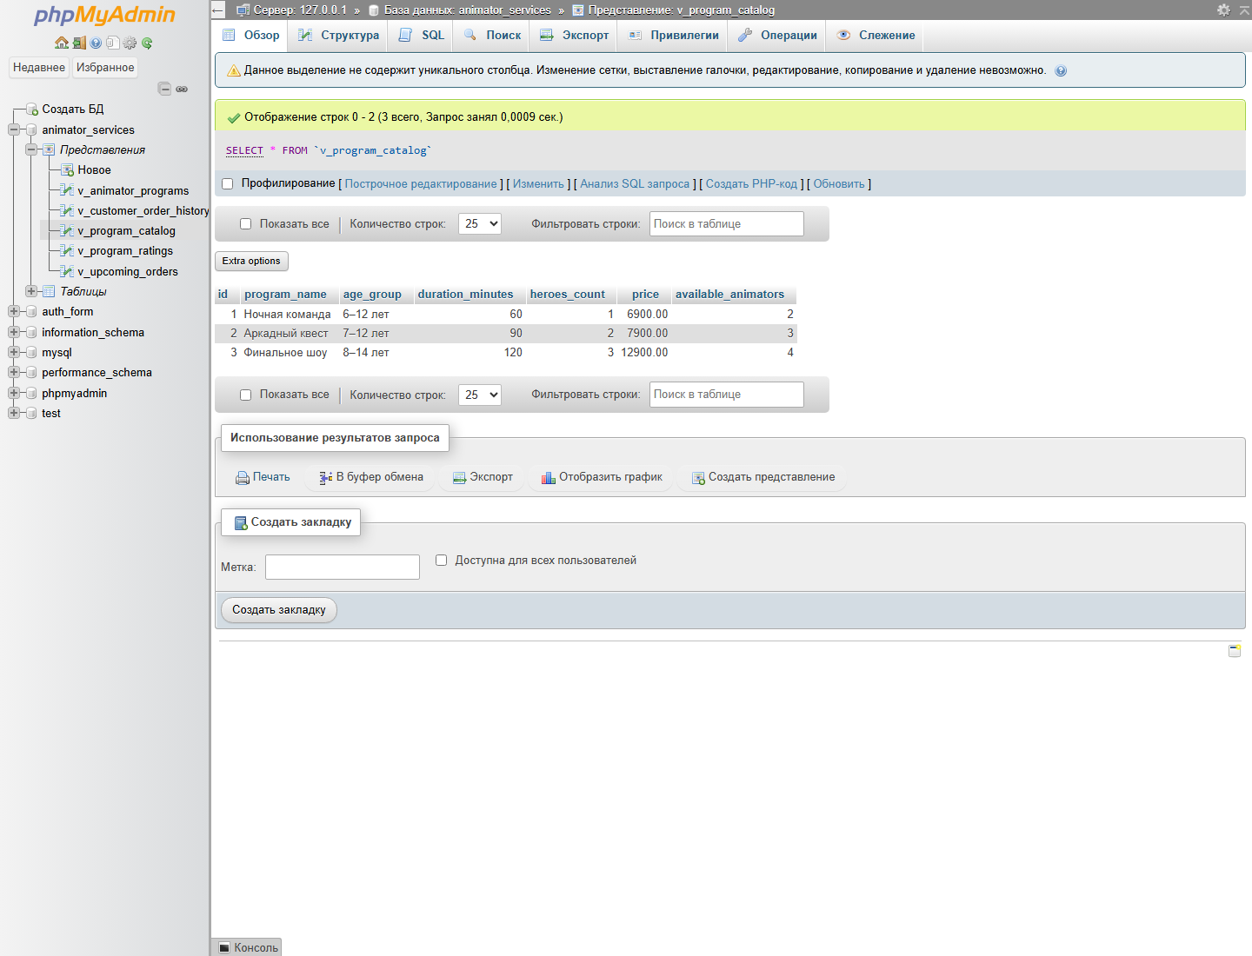
Рисунок 13 — Представление v_program_catalog
Представление v_animator_programs выводит список аниматоров и закрепленных за ними программ.
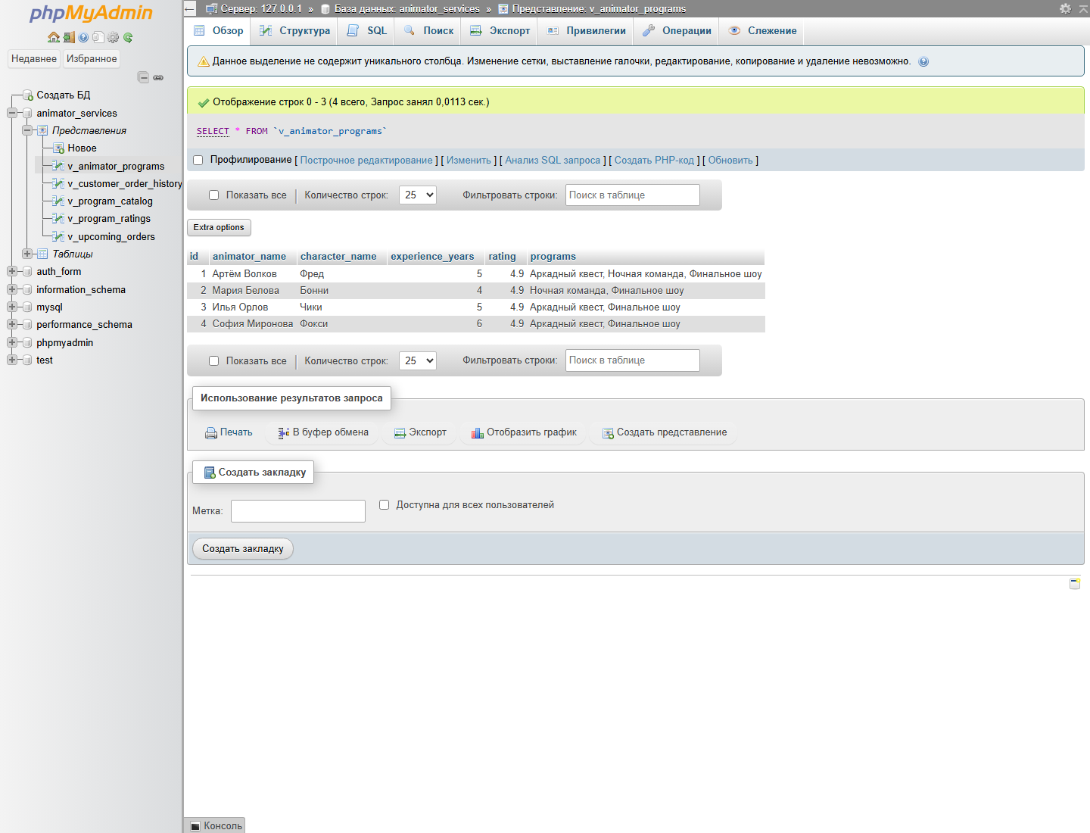
Рисунок 14 — Представление v_animator_programs
Представление v_upcoming_orders выводит предстоящие заказы с клиентами, программами и исполнителями.
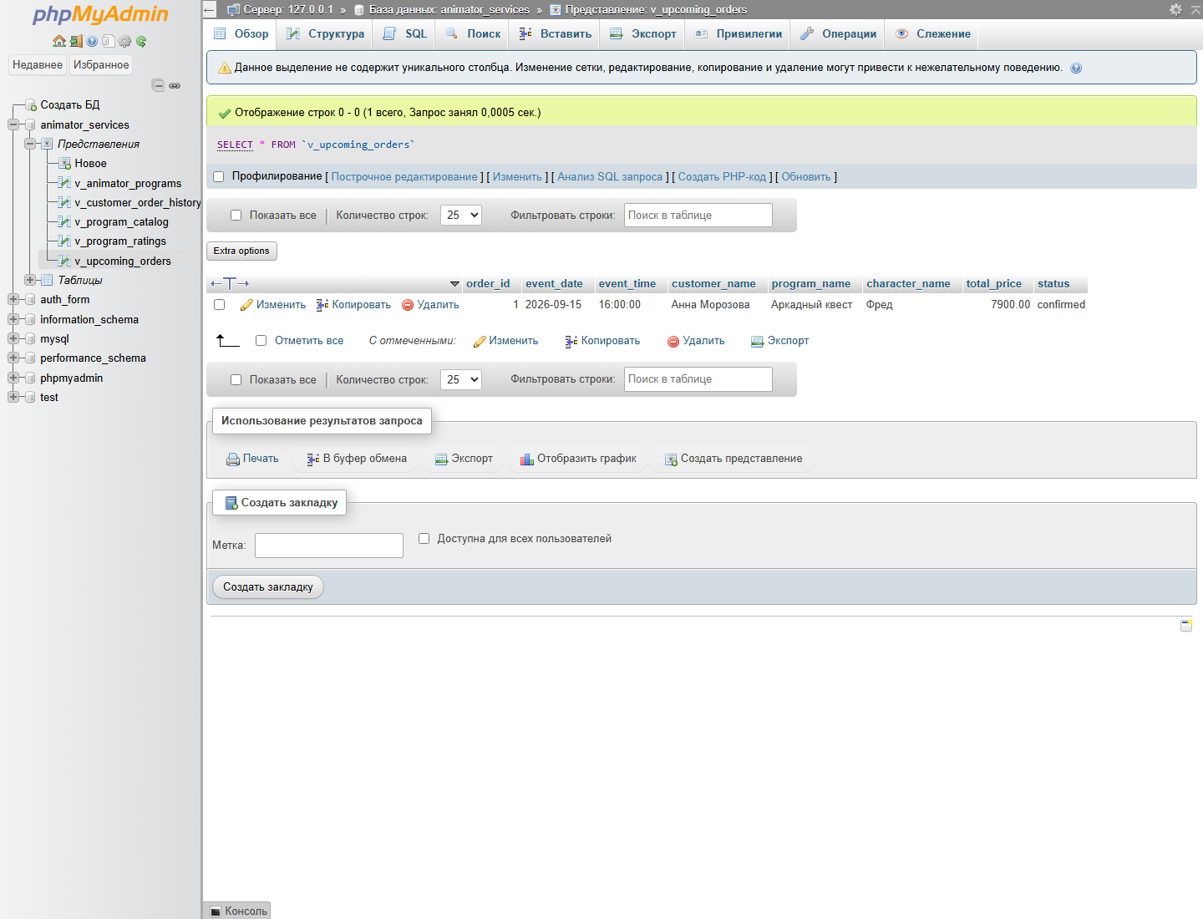
Рисунок 15 — Представление v_upcoming_orders
Представление v_customer_order_history выводит история заказов пользователей с итоговой стоимостью.
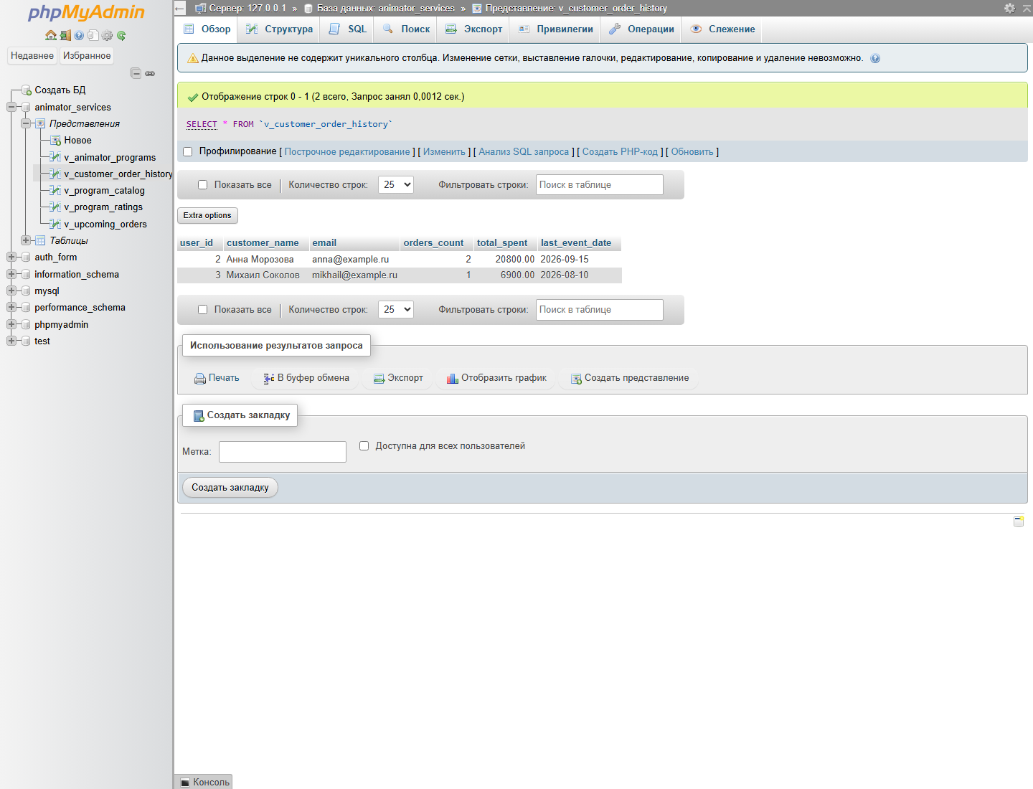
Рисунок 16 — Представление v_customer_order_history
Представление v_program_ratings выводит средние оценки и количество отзывов по программам.
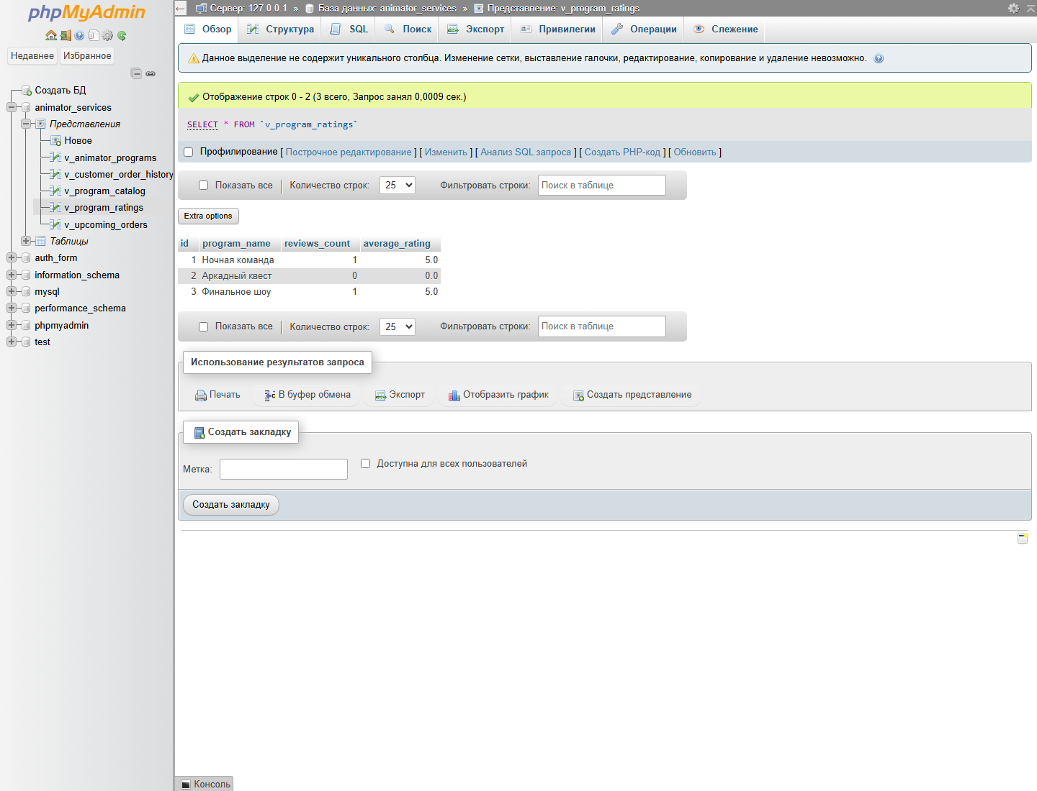
Рисунок 17 — Представление v_program_ratings

3. Разработка frontend-части веб-приложения
Интерфейс сверстан на HTML5, CSS3 и JavaScript по утвержденной дизайн-концепции «Ночная сцена». Реализованы все страницы, указанные в теме учебной практики: главная с программами, аниматоры, цены, заказ, отзывы, контакты, авторизация, регистрация и личный кабинет. Единая навигация, контрастные состояния элементов и адаптивная сетка обеспечивают корректное использование на настольных и мобильных устройствах.
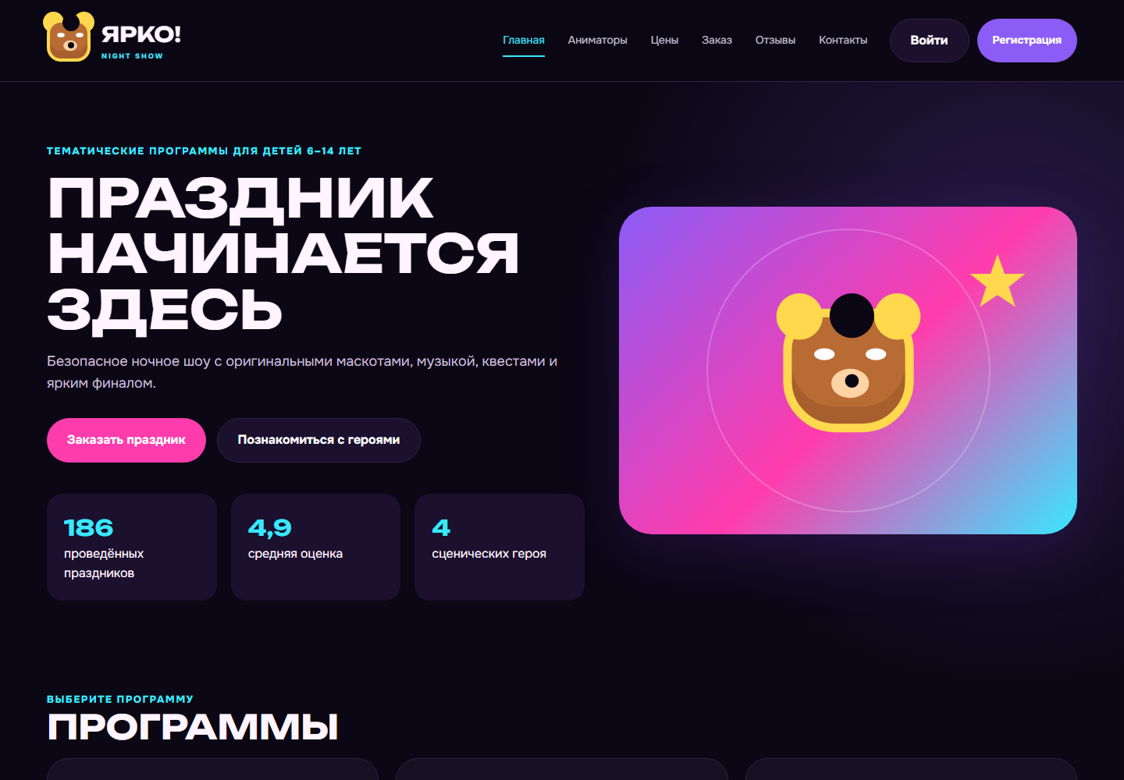
Рисунок 18 — Главная страница с каталогом программ
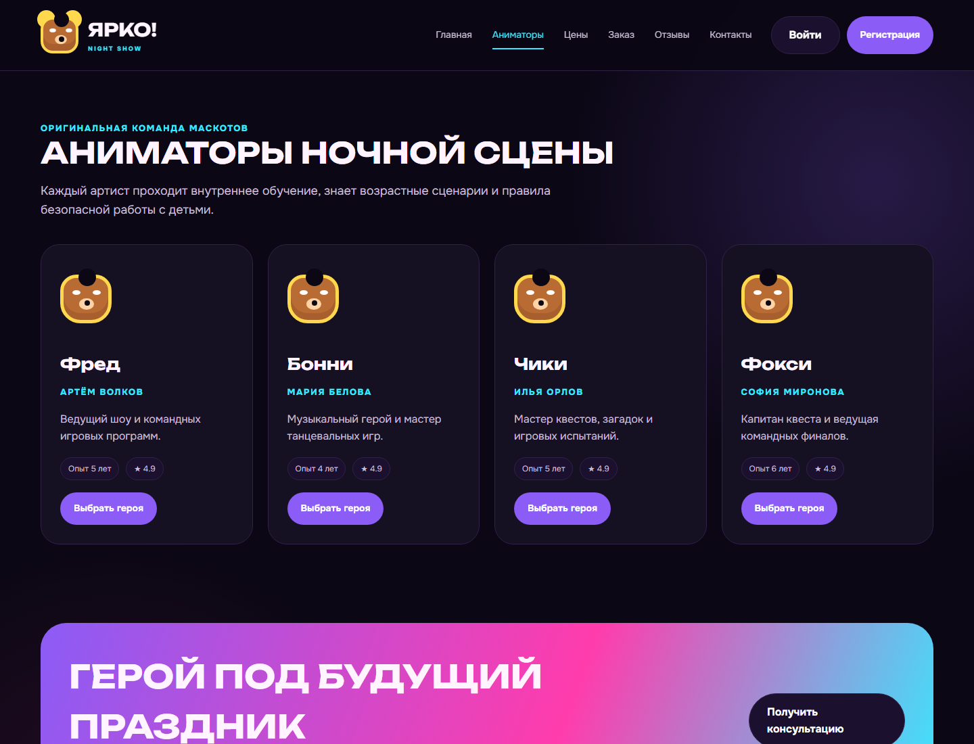
Рисунок 19 — Страница аниматоров
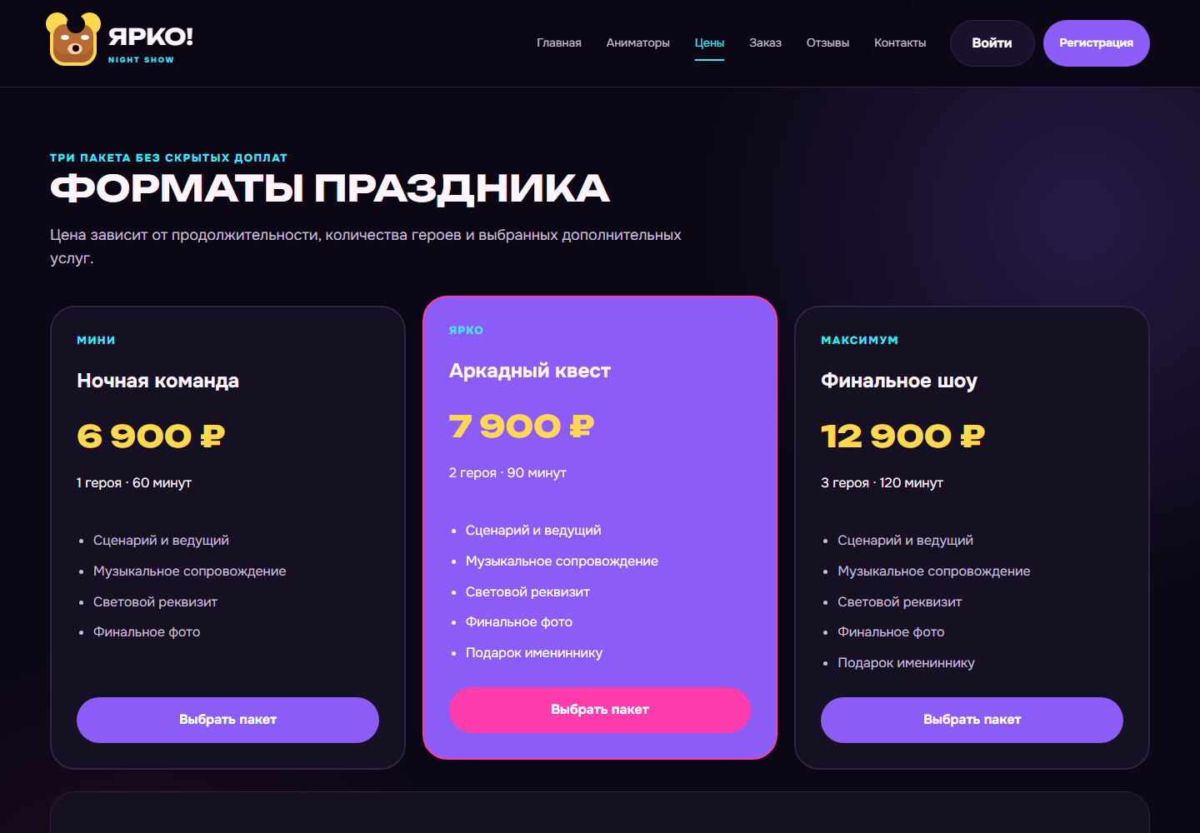
Рисунок 20 — Страница цен
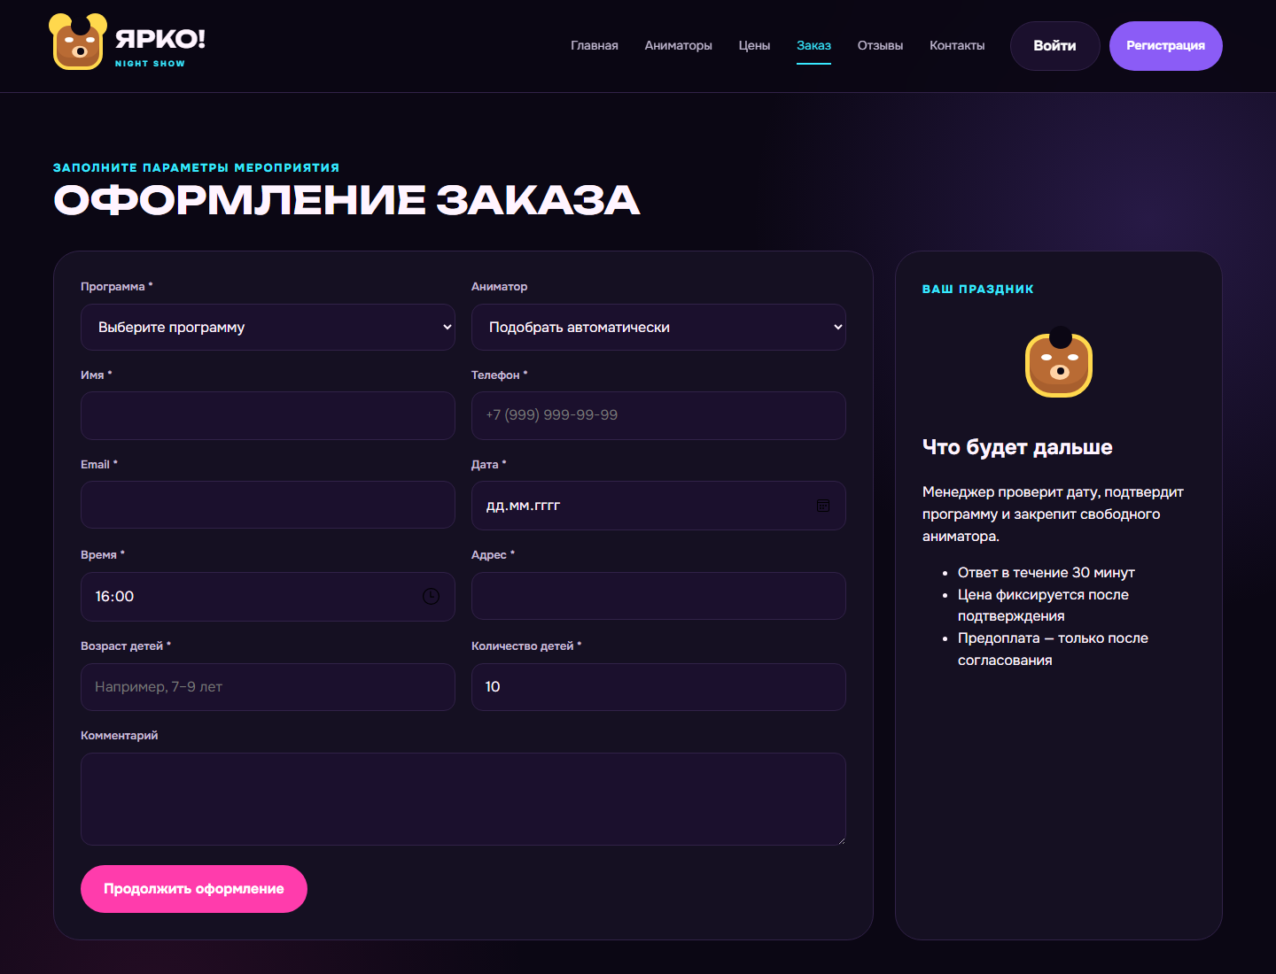
Рисунок 21 — Страница оформления заказа
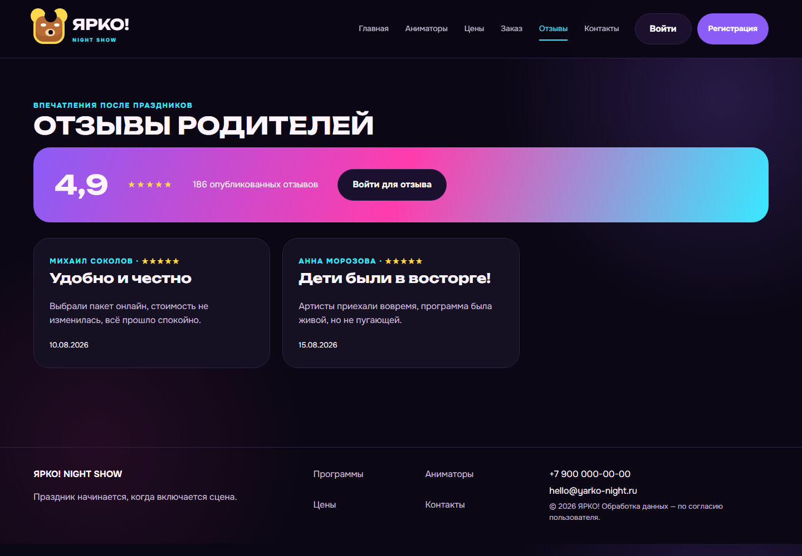
Рисунок 22 — Страница отзывов
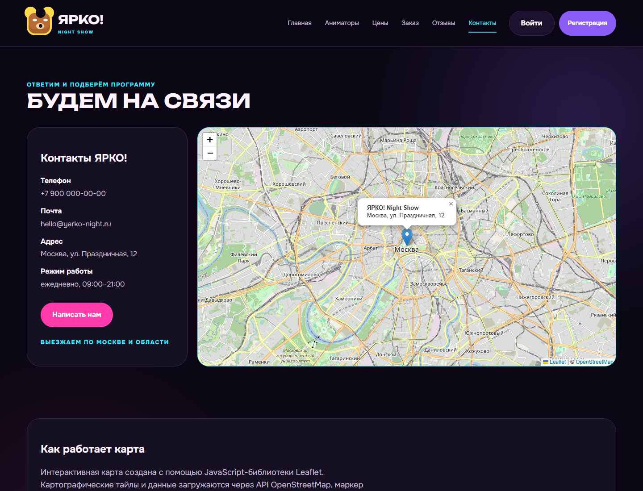
Рисунок 23 — Страница контактов с интерактивной картой
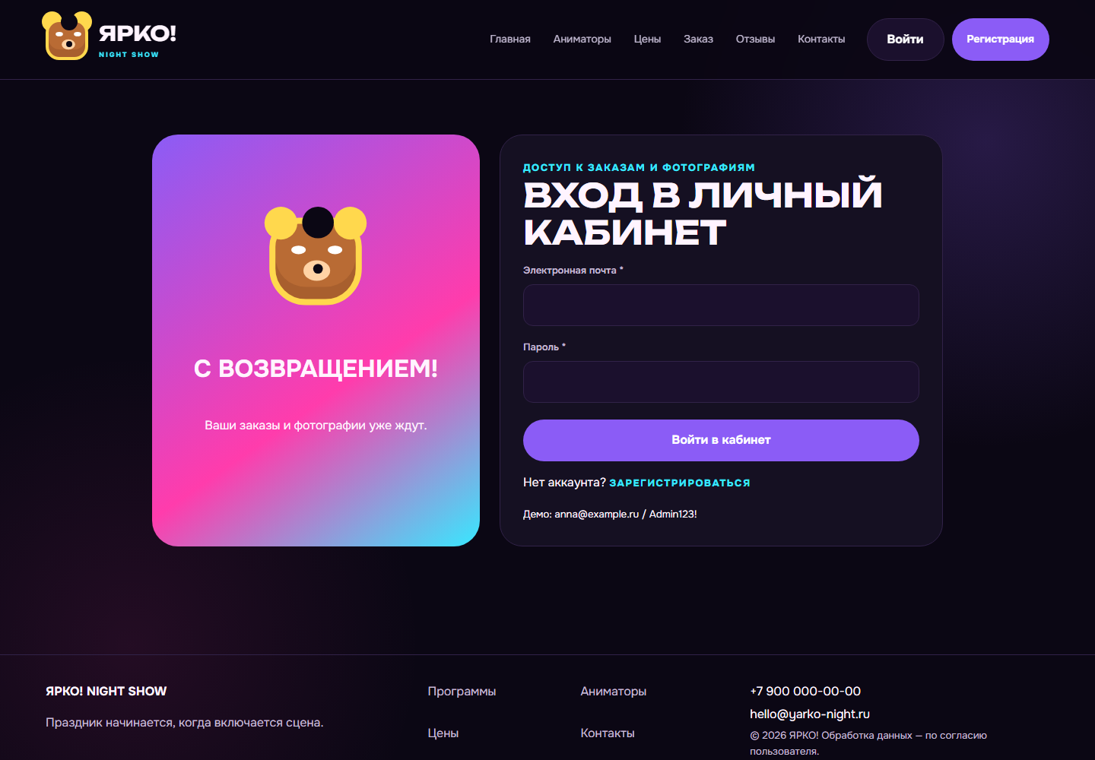
Рисунок 24 — Страница авторизации
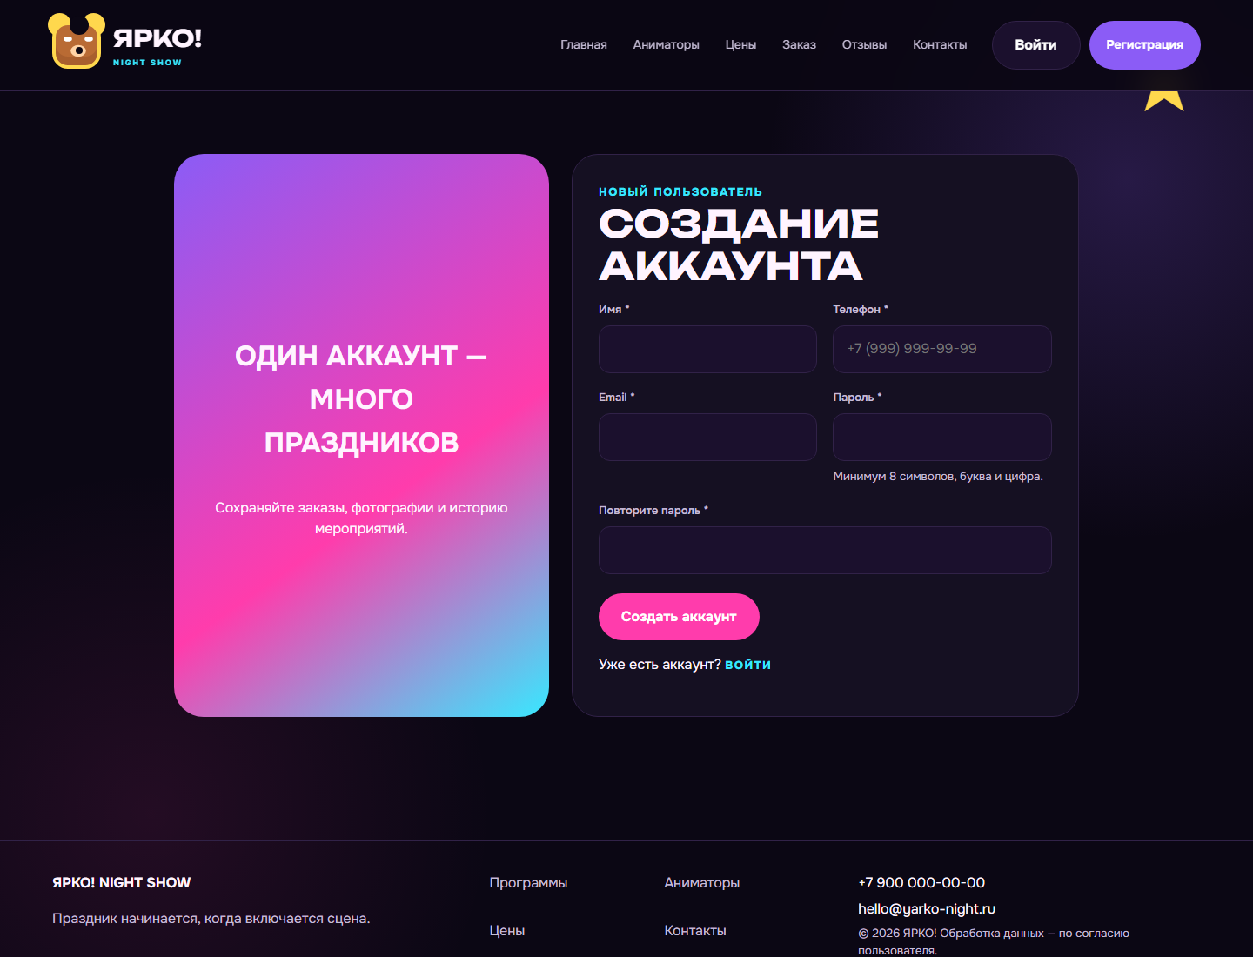
Рисунок 25 — Страница регистрации
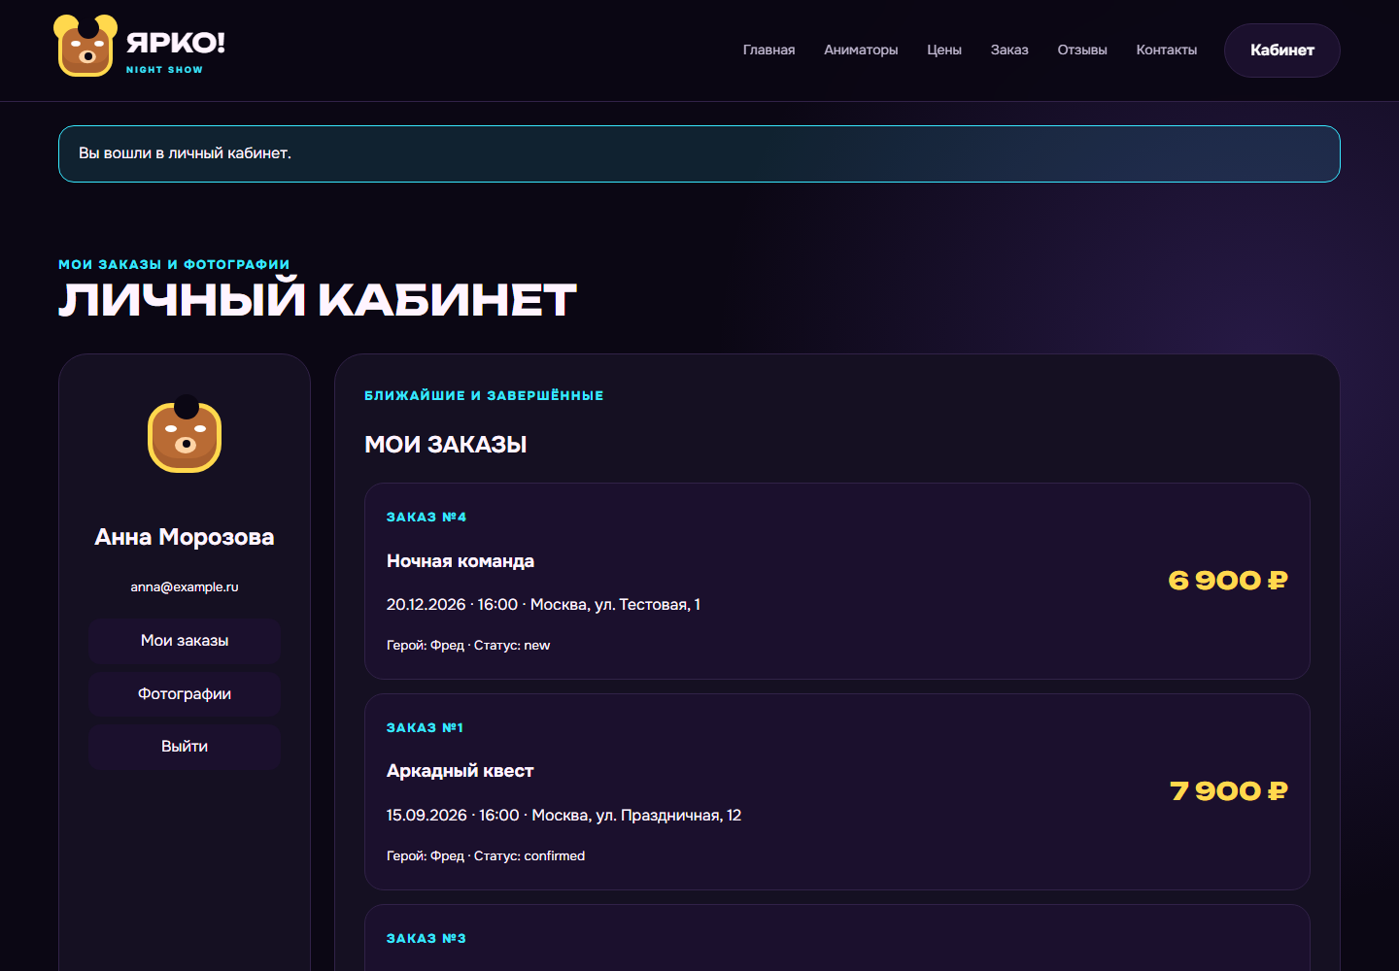
Рисунок 26 — Личный кабинет пользователя
На странице контактов подключена JavaScript-библиотека Leaflet 1.9.4. Картографические тайлы загружаются из OpenStreetMap, а маркер отмечает адрес организации. Карта поддерживает перемещение и масштабирование и не требует хранения закрытого API-ключа. Используемые API: https://leafletjs.com/ и https://www.openstreetmap.org/.

4. Разработка backend-части веб-приложения
Серверная часть разработана на PHP 8 и MySQL с использованием PDO и подготовленных запросов. Сессии используются для идентификации пользователя, пароли хранятся только в виде стойких хешей password_hash, а изменяющие запросы защищены CSRF-токенами.
Формы авторизации и регистрации проверяют пустые обязательные поля, корректность email, телефонную маску, минимальную длину и состав пароля, а также совпадение пароля с подтверждением. Проверки выполняются и в JavaScript для быстрой обратной связи, и повторно на сервере PHP, поэтому их нельзя обойти отключением сценариев.

Рисунок 27 — Форма авторизации пользователя

Рисунок 28 — Форма регистрации с маской телефона и правилами пароля
Личный кабинет соответствует теме «Услуги аниматоров»: пользователь просматривает свои заказы, их программу, дату, стоимость и статус, а также фотографии прошедших мероприятий. Неавторизованный посетитель автоматически перенаправляется на страницу входа.

Рисунок 29 — Личный кабинет с заказами и фотографиями
Административная панель доступна только пользователю с ролью admin. В ней выводятся все семь основных таблиц базы данных. Для каждой таблицы реализованы добавление, изменение и удаление записей; связи выбираются из списков. Перед удалением требуется подтверждение. Ошибки ограничений базы перехватываются и выводятся понятным сообщением.
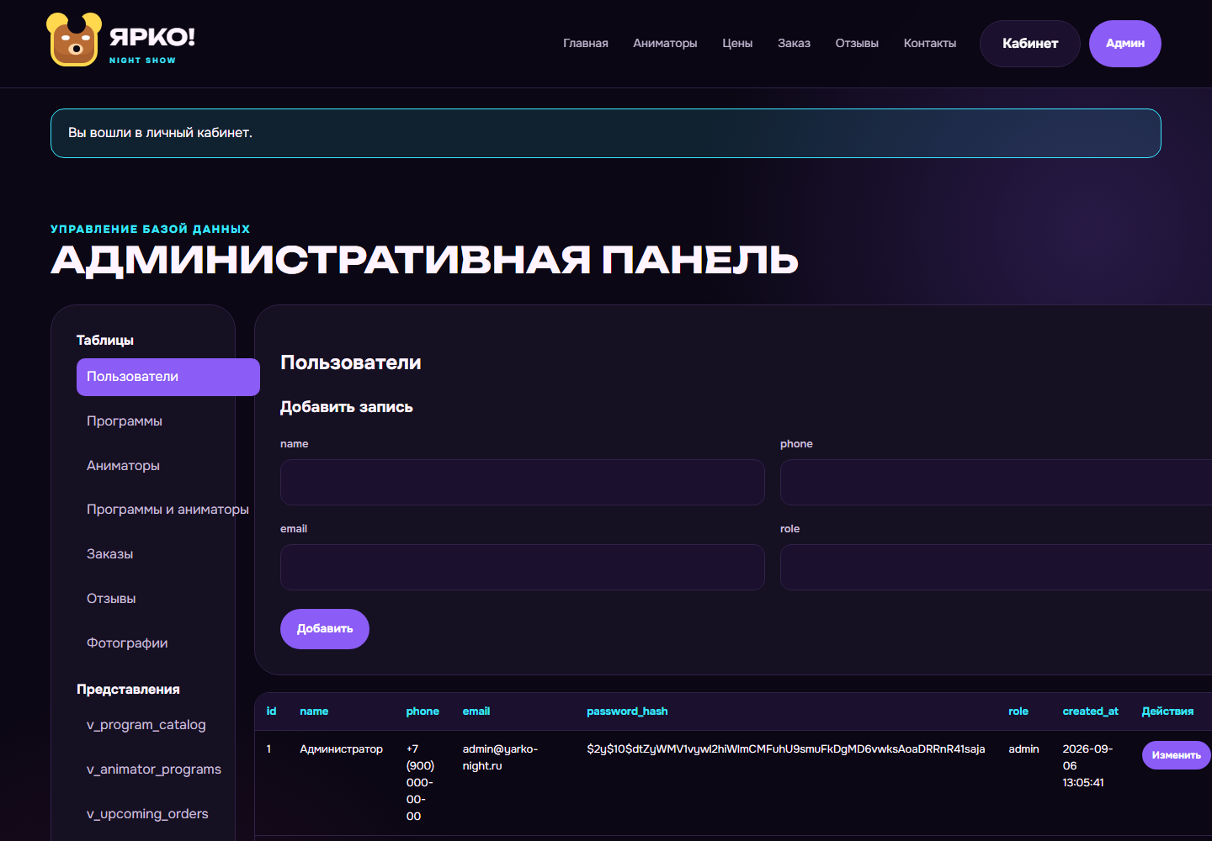
Рисунок 30 — Административная панель: форма добавления и действия изменения/удаления
Пять представлений v_program_catalog, v_animator_programs, v_upcoming_orders, v_customer_order_history и v_program_ratings выведены в отдельном разделе административной панели только для чтения. Такой режим предотвращает ошибочное изменение вычисляемых результатов запросов.

Рисунок 31 — Пример представления, доступного администратору только для просмотра

